工会之窗

市发展改革委机关工会 二〇〇九年十二月二十八日

本期要目
- 王者归来 圆满收官
- 关于领取职工生日贺卡的通知

王者归来 圆满收官
——我委足球队勇夺09年“易联杯”足球邀请赛冠军


在上周六（26日）进行的2009年“易联杯”8人制足球邀请赛决赛上，我委足球队以4：1的大比分完胜市检察院代表队，勇夺本次比赛的冠军！孟岗超、苟晓余分别被评为这次比赛的最佳守门员和最佳射手第二名。我委足球队成为了本次比赛的最大赢家，并为我委今年高潮迭起的文体活动圆满收官！成志副主任在北京专门发来祝贺短信，机关党委专职副书记杨金河亲临赛场组织安排，胡继红主任带领办公室全体人员专程前往庆贺。
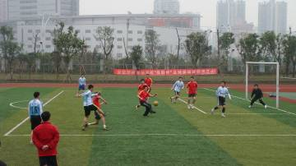
在本次比赛中，面对各路强手，全体队员团结一心、敢打敢拼，赛出了成绩、赛出了水平。成志副主任亲临赛场指导，并为球队解决实际问题；队长贾永强积极组织协调比赛事宜，并深入敌后担纲前锋；王剑宇在队员中年龄最大、拼劲最强、受伤最多；苟晓余再次在赛场上展现风采， 4场比赛独中8元，被其他队伍误认为国家队退役战将；孟岗超第一次担纲守门员，除大脚开球找不到方向外，盯、扑、接、摔的动作均似专业门将，确保我队本次比赛失球率最低；张维、李茂涛专门从德国和比利时学成归来，为球队带来了先进战术和理念；张弛、龚凡云、李东彦、张锐、李红军等队员技术娴熟、拼抢积极。比赛中，孔建中、米本家等同志也到场鼓劲加油。
本次足球赛得到了委领导和各处室的大力支持。比赛的成绩，是领导关心支持和全体队员努力拼搏的结果，是发展改革委这个大家庭的荣耀！通过参加这次比赛，我委足球队不仅锻炼了身体，提高了水平，更重要的是在每一场比赛中凝练出的不怕输、不服输的顽强意志，体现出的团结协作、众志成城的可贵精神。通过这次比赛，再次体现了我委职工素质高、能力强、劲头足的良好精神面貌，并为我委紧张繁忙的各项工作起到了很好的润滑促进作用。
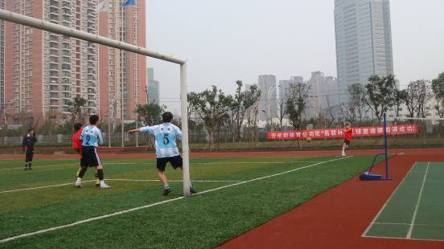
苟晓余开角球直接破门得分

关于领取职工生日贺卡的通知

各工会小组：
2010年即将到来，为组织实施好来年对职工生日的慰问，使广大职工更加深刻的感受到发展改革委这个大家庭的关心和温暖，请各工会小组长在12月31日前到机关工会领取2010年1月过生日职工的生日贺卡，确保及时将单位的关心和慰问送到职工手中。各工会小组长领取贺卡后，务必写上生日祝福语，并及时送达。今后请各工会小组长在月底自动到机关工会领取次月过生日职工的贺卡。未建立职工生日登记的工会小组，请到机关工会查询并建立完善登记制度。
对不按时领取生日贺卡和不按要求填写生日祝福语的工会小组长，今后将进行通报。

